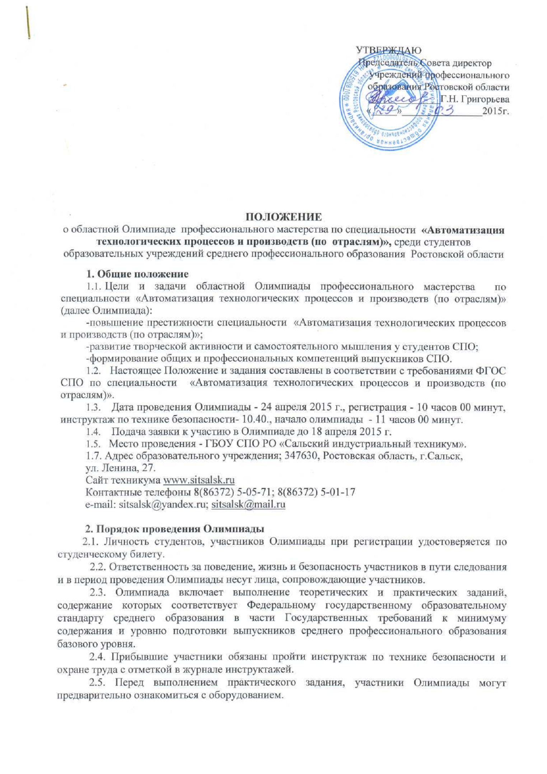2.6. Каждый участник Олимпиады должен быть обеспечен направляющей стороной необходимыми инструментами для проведения работ по монтажу.
2.7. Для выполнения практического задания участнику Олимпиады разрешается использовать инструменты, приборы и приспособления, повышающие производительность труда и качество работы.
2.8. Олимпиада состоит из трех туров.
2.9. Персональный состав жюри Олимпиады утверждается решением оргкомитета.
2.10. В состав жюри входят представители предприятий города Сальска, представители учебных заведений заявленных к участию в Олимпиаде, представители администрации ГБОУ СПО РО «Сальский индустриальный техникум»
2.11. Жюри осуществляет проверку выполнения заданий, выставляет баллы за каждый тур, определяет победителей по каждому туру, осуществляет отметку времени вынужденного простоя для дальнейшего исключения его из зачетного времени; контроль за выполнением требований охраны труда.

3. Участники Олимпиады
3.1. В Олимпиаде принимают участие студенты старших курсов, обучающиеся в образовательных организациях среднего профессионального образования Ростовской области по специальности «Автоматизация технологических процессов и производств (по отраслям) (2-3 человека)
3.2. Состав участников Олимпиады формируется на основе заявок от образовательных организаций, принимающих участие в Олимпиаде (Приложение 1). Срок подачи заявок не позднее 18 апреля 2015 г. по одному из адресов, указанных в пункте 1.7. Участие в Олимпиаде является добровольным.

4. Программа Олимпиады
4.1. Принципы разработки содержания заданий:
-задания обеспечивают равные условия участия студентов в Олимпиаде», требуют самостоятельности выполнения теоретического и практических заданий; задания не выходят за рамки требований действующих ФГОС СПО по специальности «Автоматизация технологических процессов и производств (по отраслям)
4.2. Виды заданий:
1 тур: Электронное тестирование, направленное на выявление знаний участников по следующим направлениям:
- оборудование КИП и А
- метрология, стандартизация и сертификация
- правила электробезопасности и охраны труда
- основы электротехники и электронной техники
Максимальное количество- 20 баллов (один правильный ответ 1 балл)
2 тур: практическое задание, заключается в проведении монтажа реверсивной схемы управления асинхронным двигателем с короткозамкнутым ротором. Монтаж осуществляется на специально подготовленном модуле, схема каждому участнику предоставляется.
3 тур: практическое задание, заключается в подключении и настройке измерителя – регулятора ОВЕН ТРМ 1. Руководство по эксплуатации измерителя-регулятора ОВЕН ТРМ 1 каждому участнику предоставляется.
4.3. Требования к практическим заданиям:
при оценке результатов практической работы учитываются критерии оценки в соответствии с Оценочной ведомостью (Приложение №2):
- время, затраченное на выполнение задания;
- качество монтажа;
- самостоятельность выполнения задания;
-соблюдение техники безопасности;
- организация рабочего места.
4.4. Время выполнения заданий каждого тура и критерии оценки:
На выполнение задания 1 тура отводится 25 минут.
На выполнение задания 2 тура отводится 30 минут.
На выполнение задания 3 тура отводится 30 минут.
4.5. Во время выполнений заданий Олимпиады участникам запрещается пользоваться сотовой связью, а также использовать ресурсы сети Интернет.

5. Порядок выполнения заданий и оценки результатов.
5.1. Перед началом каждого тура Олимпиады представителем оргкомитета (либо жюри) проводится устный инструктаж участников о порядке проведения Олимпиады.
5.2. Олимпиада проводится в виде личного первенства.
5.3. Результаты работ оцениваются в соответствии с утвержденными в настоящем положении критериями.
Членами жюри оцениваются результаты каждого тура. За каждое выполненное задание выставляется оценка в баллах. Итоговый балл по результатам Олимпиады рассчитывается как сумма баллов полученных каждым участником по всем видам заданий.

6. Подведение итогов Олимпиады
6.1. Оценка участников Олимпиады проводится членами жюри по сумме баллов на трех пройденных турах. В случае возникновения ситуации с одинаковым суммарным количеством баллов предпочтение будет отдано участнику, имеющему лучший результат за выполнение практических заданий.
6.2. Победитель Олимпиады и призеры награждаются дипломами I, II и III степени соответственно. Участники, занявшие последующие места, награждаются сертификатами участника конкурса.

7.Состав Организационного комитета Олимпиады
Председатель Организационного комитета: Овчаров П.М., директор ГБОУ СПО РО «СИТ».
Заместитель председателя Организационного комитета: Ломака Н.Е., заместитель директора по УПР.

Члены Организационного комитета:
- Потемкина Е.А.- разработка Положения о Олимпиаде
- Безницкая Л.Н.- публикация Информационного письма о Олимпиаде и Положения о Олимпиаде, подготовка документации к проведению и по итогам конкурса.
- Ткаченко А.Н.- привлечение к участию в Олимпиаде представителей предприятий города Сальска.

Приложение 1

ЗАЯВКА

На участие в областной Олимпиаде профессионального мастерства по специальности «Автоматизация технологических процессов и производств (по отраслям)», среди студентов образовательных учреждений среднего профессионального образования Ростовской области

Наименование учебного заведения
Адрес учебного заведения, телефон, факс, e-mail
Ф.И.О. участника
Ф.И.О. подготовившего участника Олимпиады
Ф.И.О. сопровождающего (члена жюри)

Приложение 2

Оценочная ведомость

№п/п | ФИО участника  ОУ | тур | Время выполнения |  |  |  | Качество монтажа  (3,4,5  баллов) | Самостоятельность выполнения  (3,4,5  балла) | Соблюдение Т/Б  (0 или 5 баллов) | Организация рабочего места  (3,4,5  балла) | Общее кол-во баллов | Место
№п/п | ФИО участника  ОУ | тур | 30-35мин  (5баллов) | 35- 40 мин.  (4 балла) | 40-45 мин.  (3 балла) | больше 45 мин.  (2 балла)
1 | 2 | 3 | 4 | 5 | 6 | 7 | 9 | 10 | 11 | 12 | 13 | 14
1. |  | 1
 |  | 2
 |  | 3
2. |  | 1
 |  | 2
 |  | 3

Член жюри _______________________/___________________/
Подпись ФИО

Приложение 3
Литература

- В.Н. Брюханов, А.Г. Схиртлядзе, В.П. Вороненко «Автоматизация производств», М., «Высшая школа», 2005-367 с.
- В.Г. Герасимов «Основы промышленной электроники», М., «Высшая школа», 1986 – 256 с
- В.А. Голубятников, В.В. Шувалов «Автоматизация производственных процессов в химической промышленности», М., «Химия», 1985- 352 с.
- Б.И. Горошков «Автоматическое управление», М., «Академия», 2003- 304
- А.А. Гресько, Л.А. Долгая «Справочник слесаря по контрольно-измерительным приборам», Киев, «Техника», 1988 – 176 с.
- В.И. Загинайлов, Л.Н. Шеповалова «Основы автоматики», М., «Колос», 2001- 200 с.
- М.Л. Каминский, В.М. Каминский «Монтаж приборов и систем автоматизации», М., «Высшая школа», 2005 -304 с.
- Б.А. Карташов, А.С. Привалов, В.В. Самойленко, Н.И. Татамиров «Компьютерные технологии и микропроцессорные средства в автоматическом управлении», Ростов-на-Дону, «Феникс», 2013-538 с.
- М.М. Кацман «Электрические машины», М., «Высшая школа», М., 2002 – 469 с.
- Ю.М. Келим «Типовые элементы САУ», М., «Форум: Инфра-М», 2002- 384 с.
- Е.А. Лотерейчук «Теоретические основы электротехники», М., «Форум: Инфра-М», 2008 – 320 с.
- А.А. Рульнов, К.Ф. Евстафьев «Автоматизация систем водоснабжения и водоотведения» М., «Инфра-М», 2007 – 205 с.
- Л.И. Селевцов, А.Л. Селевцов «Автоматизация технологических процессов», М., «Академия», 2011 – 352 с.
- В.Ю. Шишмарев «Автоматика», М., «Академия», 2005 – 288 с.

